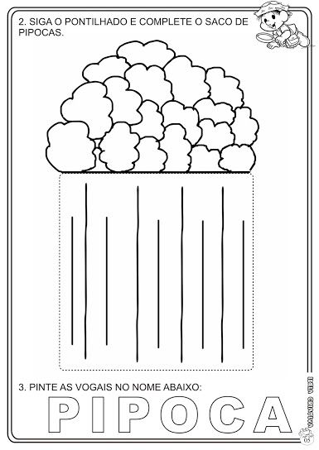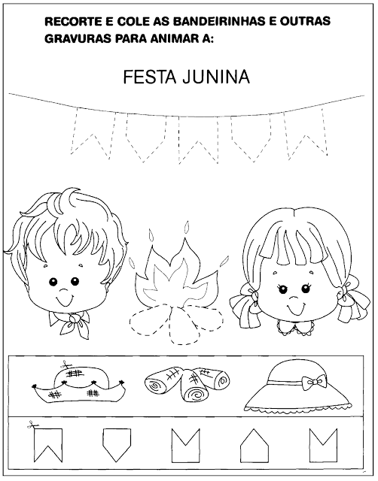

|  |  |
| --- | --- |
|   **Pinte, recorte e cole as bandeirinhas e as outras gravuras para animar a:** |   **Siga o pontilhado e complete o pacote de pipocas** |